DRUŠTVO ZA VAROVANJE MATERNEGA JEZIKA, NARAVNE IN KULTURNE DEDIŠČINE
»MAKS PLETERŠNIK« PIŠECE
1894 VOCABULARIUM 1994
DRUŠTVO
PLETERŠNIKOVA DOMAČIJA
PIŠECE
Pišece št.4, 8255 Pišece
Sekcija Pleteršnikovi ljudski pevci

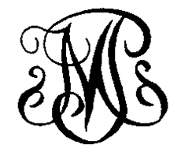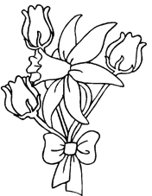
MAKS PLETERŠNIK
3. 12. 1840 – 13. 9.1923

VABILO

Društvo Pleteršnikova domačija – Pleteršnikovi ljudski pevci, Vas vabimo na koncert ob izidu naše zgoščenke in v počastitev dneva žena, ki bo
V NEDELJO, 12.3.2017, OB 16. URI V KULTURNEM DOMU PIŠECE.
Z nami bodo:
- Zbor OŠ Maksa Pleteršnika Pišece
- Dramska skupina Smeh ni greh
- Kvartet Dobrinček iz Žetal
- Prešmentani faloti iz Haloz
- Družina Ogorevc
- Pišečka Mica

Program bo povezoval Samo Bdeir.

Veselimo se srečanja z vami in vas lepo pozdravljamo.

